Analise das Prê-Concepções dos alunos da 7ª Classe da Escola Primária Unidade Popular sobre os conceitos de Repouso, Movimento e Força.

Anselmo Martinho Rajabo Anselmo

Resumo
O presente artigo cuja temática enquadra-se nas didácticas de ensino de Física, buscou analisar a ideia inicial que o aluno da 7ª classe possui acerca dos conceitos Movimento, Repouso e Força, e como trabalhar nelas no início da 8ª classe, quando deparado pela 1ª vez com a física, de modo que a aprendizagem da Mecânica seja significativa, tal como defende Ausubel, sem que se tenha que substituir na mente do aluno a sua ideia pela que o professor traz na sua abordagem. Responderam ao questionário composto por sete (07) perguntas sendo cinco (05) de múltipla escolha e as restantes abertas, 30 alunos da escola citada. Analisou-se as respostas de cada guião na sua generalidade e de seguida a resposta de todos os alunos em cada uma das perguntas. Com base nesta análise, foi possível concluir que as concepçoes que os alunos possuem não é baixa, mas sim aceitável, pra que possa ser trabalhada com vista a ensinar os novos conceitos que são de extrema importância para o entendimento da mecânica e dos movimentos na natureza apartir do que o aluno tem como ideia primária.
Palavras Chaves: Pre-concepções; Repouso; Movimento; Força; Mecânica.

Introdução
Tudo o que se aprende em sala de aula nas ciências naturais tem uma relação directa com o que se vive no dia-a-dia na sociedade. Os alunos muitas vezes, ou quase sempre vão as aulas com alguma ideia, mesmo que certa ou errada, daquilo que o professor está em frente a tratar. Ensinar a partir dessa ideia do aluno tem uma nomenclatura específica no ramo das didácticas, "aprendizagem a partir das pre-concepções" ou "concepções alternativas" ou mesmo "aprendizagem significativa".
Segundo Ausubel (2000), citado por Morreira, Aprendizagem significativa é aquela em que ideias expressas simbolicamente interagem de maneira substantiva e não-arbitrária com aquilo que o aprendiz já sabe. Substantiva quer dizer não-literal, não ao pé-da-letra, e não-arbitrária significa que a interação não é com qualquer idéia prévia, mas sim com algum conhecimento especificamente relevante já existente na estrutura cognitiva do sujeito que aprende.
Cabe ao professor criar situações para "cutucar" este conhecimento "empírico" escondido no aluno, de modo que saia da sua mente para o ambiente da sala de aula afim de ser trabalhado até chegar ao cientifico, mas o que se vive nos dias que correm nas nossas escolas, é o ensino tradicional, no qual o professor vem, "despeja" os conteúdos e no dia da avaliação quer cobrar tal e qual falou na aula.
MATSINHE (citado por SILVEIRA, 1993) afirma que “As concepções alternativas não são compartilhadas pela comunidade científica, mas influenciam fortemente no PEA, por isso, para que haja uma mudança conceitual no pensar do aluno é necessário que haja uma interacção explícita entre estes dois campos”.
Com isso, torna-se necessário conduzir os alunos à uma mudança conceitual sem esforços contra as preconcepções que ele traz, de modo que ele, naturalmente, com ajuda do professor reconstrua os conceitos, e isto requer algum trabalho.
SILVEIRA (apud AUSUBEL, 1968) afirma que “aquilo que o aluno já sabe é o factor isolado mais importante que influencia a aprendizagem subsequente”. Portanto, torna-se importante ensinar o novo a partir do que já se sabe.
Ausubel (1973, p. 25), defende que o subsunçor é uma estrutura específica na qual uma nova informação pode se agregar ao cérebro humano, que é altamente organizado e detentor de uma hierarquia conceitual, que armazena experiências prévias do sujeito. Por exemplo, se o conceito de referencial já existir na estrutura cognitiva do estudante, esse conceito servira de subsunçor para novas informações referentes aos conceitos de movimento, repouso, velocidade e aceleração.
Por outro lado, é importante que os alunos interpretem correctamente os conceitos de repouso, movimento e força, pois constitui requisito básico para o entendimento dos fenómenos que acontecem no mundo a sua volta, como por exemplo: pessoas caminhando, as coisas ao seu redor se movimentando, o jogador rematando uma bola, quando se estica uma mola elástica etc.
Além disso, o conhecimento prévio revela para o aluno um saber seguro na sua interpretação, não se esquecendo que estas situações estimulam a participação activa dos alunos na sala de aula.
É nesta senda de ideias que decidiu-se analisar as seguintes questões: Quais são as concepções prévias que os alunos possuem acerca do movimento, repouso e força? E, como usar estas concepções para ensina-los cientificamente tais conceitos?
O estudo foi levado a cabo na Escola Primaria Completa Unidade Popular, na cidade de Quelimane, com alunos da 7ª Classe, onde por via de questionário escrito, respondido pelos alunos foi possível aferir a sua ideia inicial sobre os conceitos de repouso, movimento e força.

Preconcepções ou concepções alternativas
As concepções alternativas também conhecidas como concepções espontâneas são entendidas como os conhecimentos que os alunos detêm sobre os fenómenos naturais e que muitas vezes não estão de acordo com os conceitos científicos, com as teorias e leis que servem para descrever o mundo em que vivem (LEAO & KALHIL, 2015).
Na visão de (GRAVINA & BUCHWEITZ, 1994) “concepções alternativas, também chamadas intuitivas ou espontâneas, são as concepções apresentadas pelos estudantes, que diferem das concepções aceites pela comunidade científica”.
Estes conhecimentos são obtidos por um indivíduo no convívio familiar e experiencias vividas na comunidade, em relação aos fenómenos que ocorrem à sua volta no seu dia-a-dia antes de este adquirir um conhecimento científico aprendido na escola.
Segundo MATSINHE (apud PIAGET, 1973) as concepções alternativas, têm origem na necessidade de que o ser humano tem de construir explicações para compreender o mundo em que vive e com o qual interage em todas as suas esferas: sensorial, social e cultural com objectivo a realidade simples da observação directa.
É através da observação que o homem procura criar modelos em sua mente e explicações argumentativas acerca desses modelos no ponto de vista de cada indivíduo. Assim, acredita-se que a construção do conhecimento em sala de aula tem a ver com o aluno, e a relação do sujeito conhecedor e o objecto do conhecimento. Com isso, O ensino deve ser mais do que isso, compreender acções conjuntas do professor e dos alunos pelas quais estes são estimulados a assimilar, consciente e activamente, os conteúdos e os métodos, de assimila-los com suas forças intelectuais próprias, bem como a aplica-los, de forma independente e criativa, nas várias situações escolares e na vida prática (LIBANEO, 2006).
Portanto, os conhecimentos prévios devem ser olhados no PEA como um hábito individual que um professor tem de verificar previamente os conhecimentos trazidos pelos alunos, procurando compreender, avaliar e valorizar estes conhecimentos, se necessário, para tornar o ensino mas interessante.

Características gerais das concepções alternativas
Estudos já efetuados sobre as concepções alternativas dos alunos revelam segundo LOPES (2004) que estas:
- São construções pessoais, resultantes de interacções com o meio, que evidenciam características sobre a forma como os homens constroem o conhecimento;
- São estruturadas, pois, progressivamente, as concepções, ganham um estatuto geral e complexo, e correspondem, em certo sentido, a sistemas representacionais;
- São esquemas internos, sensatos e úteis para as pessoas que os utilizam;
- São resistentes à mudança, persistem ao ensino formal.
- São estáveis ao longo do tempo. Os métodos tradicionais de ensino não alteram estas concepções;
- São, no entanto, esquemas pouco consistentes. Os alunos não se apercebem que as suas ideias podem ser contraditórias.

Breve resenha sobre conceitos de repouso, movimento e força

Repouso e movimento
Quando se senta no interior de um carro, as vezes há duvidas se o carro em que a pessoa se encontra é que esta se movendo ou se um outro carro iniciou o seu movimento, pois o conceito de movimento e repouso é relativo. Assim, um corpo encontra-se em movimento se a sua posição mudar com o tempo em relação ao referencial escolhido e encontra-se em repouso se a sua posição permanecer constante em relação ao referencial (ALEXIEVA & LIMA, 2011).
Na visão de TEMBE & NHANOMBE (2009) “um corpo esta em repouso quando não muda de posição no decorrer do tempo em relação a outros corpos tomados como fixos e encontra-se em movimento quando muda de posição no decorrer do tempo em relação a outros corpos tomados como fixos.”
Os conceitos de movimento e de repouso são relativos do ponto de vista do observador e do referencial escolhido. Por exemplo, quando viaja-se num chapa, os passageiros estão em repouso em relação aos bancos do chapa, e encontram-se em movimento em relação aos objectos como arvores, montanhas e casas que encontramos nas bermas da estrada.
Segundo VILANCULO & COSSA (2010), chama-se referencial “ao corpo em relação ao qual estamos em movimento ou em repouso”.Pois, é fundamental definir-se o referencial antes de se concluir que um corpo esta em movimento ou em repouso.
É de salientar que um mesmo corpo ou objecto pode estar em movimento em relação a um referencial e em repouso em relação ao outro referencial.

Força
No quotidiano, muitas vezes interagisse com alguns corpos materiais, como por exemplo quando se chuta numa bola; quando se empurra um caro; quando se carrega um balde de agua na cabeça; quando se pratica exercícios físicos. Para descrever a aceleração ou desaceleração de um corpo composto de massa, em física recorre-se um conceito chamado força.
Segundo TEMBE & NHANOMBE (2009), a força “é a causa capaz da modificação do estado de repouso, de movimento ou de direcção de um corpo, bem como de o deformar”.
Na visão de VILANCULO & COSSA (2010), força é toda a causa capaz de alterar o estado de repouso ou de movimento de um corpo, ou ainda causar-lhe deformação.
Com isso, se um corpo não sofrer uma acção, ela nunca poderá mudar de posição, isto é, nunca vai-lhe causar deformação.
Segundo TEMBE & NHANOMBE (2009), a força caracteriza-se pelo seu efeito sobre o corpo, que pode ser de dois tipos:
Efeitos dinâmicos - alteração do estado de movimento ou de repouso ou a alteração da trajectória de um corpo;
Efeitos estáticos - deformações.
A força é uma grandeza física vectorial, definida por um valor numérico (intensidade), uma direcção, um sentido e um ponto de aplicação. TEMBE & NHANOMBE (2009). Quando se joga futebol, nunca se chuta a bola de maneira descontrolada, mas sim, dá-se a direcção certa, ou para um dos membros da equipe ou mesmo para baliza.

Metodologia
Tratando-se de uma pesquisa qualitativa e de caracter exploratório, a realização de questionário escrito mostrou-se um instrumento fundamental para a colecta dos dados desejados.
Foram submetidos ao questionário com 7 questões, cerca de 30 alunos da 7ª Classe, escolhidos de forma aleatória simples, onde o mesmo versava sobre situações ligadas ao quotidiano do aluno que tinha como referencia os conceitos de repouso, movimento e força.

Apresentação e Discussão dos Resultados
Nesta seção, primeiro apresenta-se a questão do questionário, seguido do resultado das respostas dos alunos e por fim a discussão do tal resultado.
A questão 1 tinha como objetivo, aferir se o professor em relação aos alunos sentados nas carteiras, estava em movimento ou em repouso, numa situação em que o mesmo explicava o conteúdo em sala de aula caminhando entre as carteiras.
Da análise das respostas dos alunos, verificamos que 28 dos 30 alunos responderam corretamente dizendo que o professor estava em movimento em relação aos alunos. Assim, Pode-se afirmar que a maioria dos alunos da 7ª classe da EPC - Unidade Popular, mostrou ter a noção do conceito de movimento, visto que, estes sabem que o professor ao se deslocar entre as carteiras enquanto eles permanecem sentados, o professor está em movimento. Conforme a literatura, “Um corpo está em movimento quando muda de posição no decorrer do tempo em relação à outros corpos tomados como fixos” TEMBE & NHANOMBE (2009).
A questão 2, também com o mesmo objetivo, de aferir a concepção do aluno acerca do repouso e movimento, foi-lhes colocado a seguinte situação: “suponha que você esteja sentado(a) numa de bicicleta na cadeira de traz vindo para sua escola. Nessas condições, será que você em relação a bicicleta está em….”.
Da análise feita, apenas 4 dos 30 alunos afirmaram correctamente que o aluno em relação a bicicleta, está em repouso, ao passo que os restantes, afirmam o contrário. Deste questionário, pode-se perceber que os alunos não souberam interpretar o conceito de repouso. Para eles, quando carregados numa bicicleta em andamento, a bicicleta junto com eles, está em movimento, fazendo confusão entre o conceito de repouso e movimento, contradizendo assim a literatura.
Conforme (ALEXIEVA & LIMA, 2011), “um corpo encontra-se em repouso se a sua posição permanecer constante em relação ao referencial”. Portanto, os alunos ao interpretar o conceito de repouso ou movimento, não levam em consideração o referencial escolhido, factor este que leva-lhes à cair no erro.
No que tocante a questão 3, com a seguinte afirmação “um menino parado no passeio vê um machimbombo carregado de passageiros passando a sua frente, nessas condições, os passageiros estão em repouso em relação ao…:”. A questão tinha como objetivo saber dos inqueridos de quê os passageiros estão em repouso.
Com base nas respostas foi possível apurar que 4 dos 30 alunos inqueridos acertaram a questão dizendo que os passageiros estão em repouso em relação aos bancos do machimbombo. Um factor muito negativo que foi verificado através deste questionário é que a maior parte dos alunos indicaram outras opções com mais destaque aquela que dizia “todas as opções estão correctas”.
Também ficou claro com as respostas desta questão que os alunos ao interpretar o conceito de repouso ou demovimento não levam em conta o corpo pelo qual se faz a análise. Portanto, deu para perceber a partir da questão 2 e 3, que a forma de interpretar o conceito de repouso foi semelhante.
Na questão 4, o objetivo era de saber dos inqueridos se o movimento de um corpo dependia da força aplicada ao mesmo. Segundo os dados colhidos, 19 dos 30 alunos inqueridos responderam acertadamente, isto é, tem a concepção de que para um corpo se mover, é necessário a actuação de uma força, ao passo que outros pensam ao contrário. Como pode-se ver, um número considerável dos alunos da 7ª classe dessa escola, sabe que todo corpo só se move quando aplicado uma força sobre ele, caso contrário, o corpo permanecerá em repouso.
Segundo (MÁXIMO & ALVARENGA, 2006), dizem que “se um corpo estiver em repouso, é necessária a acção de uma força sobre ele para coloca-lo em movimento”.
A questão 5, objectivava saber dos alunos se um corpoem repouso possui alguma força actuando sobre ele. Com base nas respostas foi possível apurar que 17 alunos responderam erradamente pois, existem forças actuando, mas o somatório das forças que actuam é nula, portanto o corpo permanece em repouso.
Para (MÁXIMO & ALVARENGA, 2006), dizem que “na ausência de forças, um corpo em repouso continua em repouso”.
Portanto, percebe-se a partir da questão 4 e 5 referente ao conceito de força que a maior parte dos alunos inqueridos possui a concepção que para um corpo se mover é necessário a actuação de uma força e um corpo em repouso não existe nenhuma força actuando sobre ele.
A questão 6, que relaciona a força aplicada à um corpo e a aceleração que o mesmo ganha, teve o seguinte enunciado: “Um senhor de 28 anos empurrando um carinho de mão e um menino de 9 anos empurrando o mesmo tipo de carinho. Qual dos dois carinhos corre mais? Porquê?”.
Com base nas respostas foi possível verificar que 14 alunos dos 30 inqueridos responderam acertadamente, mas tiveram inúmeras dificuldades em justificar a resposta, tal como se pode observar em alguns exemplos:
(AlunoA)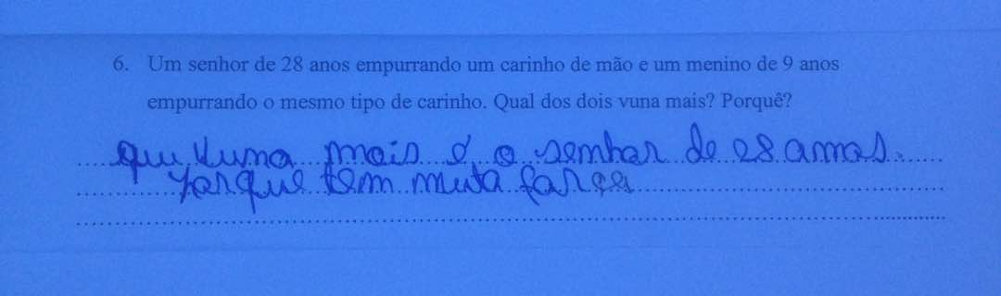Fonte: Resposta do questionário fornecido aos alunos (2017).
(AlunoB)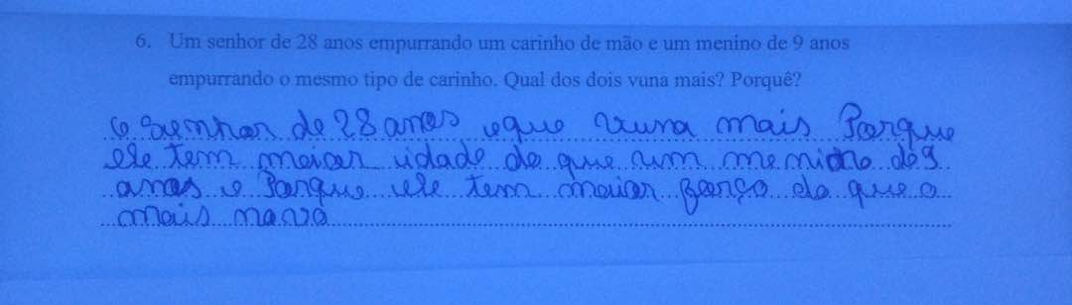Fonte: Resposta do questionário fornecido aos alunos (2017).

Apesar dos mesmos não conseguirem justificar a escolha da resposta correcta, pode-se afirmar que um número considerável de alunos possui uma concepçao aceitável acerca da relação entre a força e a aceleração do corpo.
Com a última questão, pretendia-se saber o que era necessário fazer para que a bola chutada pelo Joãozinho chegasse a baliza? O enunciado era: “O joãozinho chutou na primeira vez o penalte e a bola não chegou na baliza, parou no meio. Na segunda vez a bola chegou a baliza. O que o joãozinho fez para a bola chegar na baliza?”.
Com base nos resultados observou-se que 15 alunos dos 30 inqueridos responderam correctamente a essa pergunta. Como podemos ver em alguns exemplos:
(AlunoC)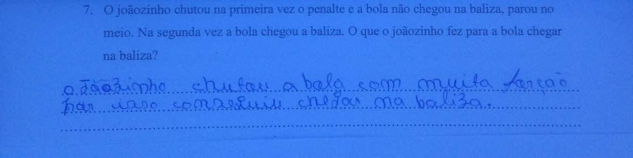Fonte: Resposta do questionário fornecido aos alunos (2017).

(Aluno D)
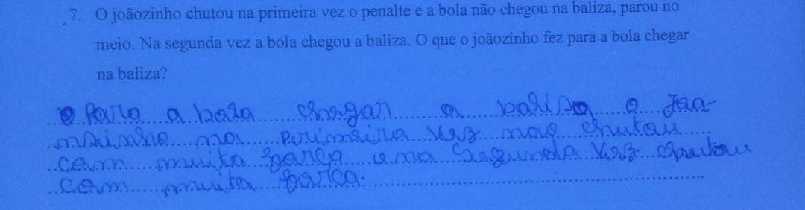Fonte: Resposta do questionário fornecido aos alunos (2017).
Apesar dos erros ortográficos, tratando-se de alunos da 7ª Classe, observa-se que são duas respostas bem elaboradas, e evidencia que os mesmos já têm em suas mentes que se aplicarmos forças diferentes sobre dois corpos de mesma massa, deslocar-se-á com maior aceleração aquele que sobre ele for aplicado maior força.
Segundo TEMBE & NHANOMBE (2009), dizem que “quanto maior for a força aplicada sobre um corpo, tanto maior será a aceleração desta”.

Considerações Finais
Após o processo de pesquisa, e tendo em conta o problema que foi levantado, objectivos e os resultados obtidos, apurou-se que as preconcepções dos alunos da 7ª classe em relação aos conceitos de repouso, movimento e força não são baixas e nem altas, mais sim, médias.
Com a pesquisa, foi possível reconhecer que os alunos da 7ª classe da EPC – Unidade Popular têm a concepção de que, quando carregados numa bicicleta em andamento, a bicicleta junto com o aluno, está em movimento, fazendo confusão do conceito repouso com movimento.
Certificou-se ainda, que a maior parte dos alunos inqueridos possui a concepção de que, para um corpo se mover é necessário a actuação de uma força e um corpo em repouso não existe nenhuma força actuando sobre ele.
Verificou-se que os alunos ao interpretar o conceito de repouso, não põem em conta o corpo referencial, neste sentido, é importante que o professor ao introduzir estes conceitos, faça sempre relação de um corpo referencial com um outro em movimento ou em repouso, que o professor traga em sua aula algumas questões para os alunos relacionados à matéria, e que disponha espaço suficiente para que os alunos coloquem suas perguntas.
No entanto, constatou-se que as ideias e formas de pensar dos alunos da 7ª classe, alunos estes que ainda se encontram no ensino primário, são aceitáveis, pois, essas ideias devem merecer o respeito do professor e dos outros alunos, isto é, elas devem ser levadas em conta, mas carecem de transformação, evolução e/ou precisão.
Assim, com os resultados obtidos, pode-se aceitar à hipótese de que “Se o professor conhecer o estágio do conhecimento dos alunos sobre os conceitos Movimento, repouso e força pode facilitar na construção do conhecimento científico sobre tais conceitos. Quando apreveitadas (analizadas e discutidas), as concepҫões dos alunos influenciam posetivamente no ensino de fisica, como por exemplo verificou-se nessa pesquisa, que os alunos da 7ª classe já tem a noҫão forҫa, movimento e repouso mesmo antes de ter a fisica como disciplina escolar.

Referências bibliográficas
ALEXIEVA, V; LIMA, S. Física 10ª classe. Editora: Plural Editores. Moçambique. 2011.
GRAVINA, M. H; BUCHWEITZ, B. Mudanças nas Concepções Alternativas de Estudantes Relacionadas com Electricidade. Revista Brasileira de Ensino de Física, vol. 16, p. 110, 1994.
JOÃO, M.M.M. Preconcepções dos Alunos da 10ª classe em Relação ao Conceito Carga Eléctrica. Universidade Pedagógica - Moçambique 2016.
LEÃO, N. M. de M; KALHIL, J. B. Concepções Alternativas e os Conceitos Científicos: Uma Contribuição para o Ensino de Ciências. Universidade do Estado do Amazonas, Manaus, Brasil. Lat. Am. J. educ. vol. 9, NO. 4, dec. 2015.
MÁXIMO, António; ALVARENGA, Beatriz. Física Ensino Médio. Volume 1, 1ª edição. Editora Scipione, São Paulo, 2006.
MATSINHE, J. E. Concepções Alternativas dos Alunos no Ensino de Óptica Geométrica. Universidade Pedagógica - Moçambique 2013.
SILVEIRA, Fernando Lang da. Teste sobre as Concepções Relativas a Força e Movimento. Instituto de Física da UFRGS.
TEMBE, Hortencio Bulungo; NHANOMBE, Ortigio. Saber Física. Editora: Longman Moçambique, 2009.
VALADARES, J; PEREIRA, D. C. Didáctica da Física e da Química. Volume 1. Universidade Aberta 1991. P. 36.
VILANCULOS, A; COSSA, R. F11. Física 11ª classe. Texto Editores, Lda. Moçambique, 2010.

Licenciado em Ensino de Fisica e docente na Universidade Pedagogica – Delegaçao de Quelimane
http://moreira.if.ufrgs.br/oqueeafinal.pdf

